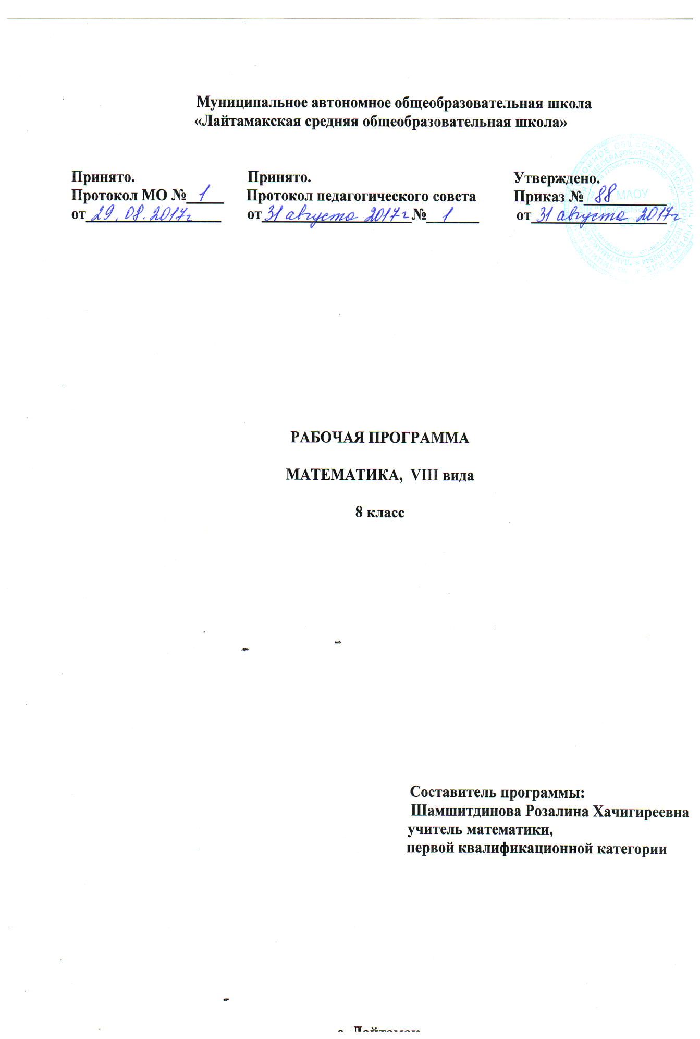

**Рабочая программа**

по математике представляет собой целостный документ, включающий разделы:

1.**Пояснительная записка** (в пояснительной записке указывается статус программы, общая характеристика учебного предмета, описание места учебного предмета «Математика» в учебном плане школы, цели и задачи программы, виды и формы организации учебного процесса, проверка и оценка усвоения программы);

**2. Содержание программы учебного курса**;

**3. Планируемые результаты освоения программы**;

**4. Тематический план учебного предмета;**

**Календарно-тематическое планирование** (Приложение).

**Раздел 1. Пояснительная записка.**

Рабочая программа по математике для 8 класса по специальной (коррекционной) программе **VIII вида** составлена с использованием материалов:

* **Закон РФ «Об образовании» № 122-ФЗ в последней редакции от 01.12.2007г. № 313-ФЗ**

**РФ приказ № 29/2065-П от 10.04.2002г.**

* **Типовое положение о специальном (коррекционном) образовательном учреждении для обучающихся, воспитанников с ограниченными возможностями здоровья № 288 от 12.03.1997 г. в последней редакции от 18.08.2008 г. № 617**
* **Учебного плана МАОУ «Лайтамакская СОШ» на 2017-2018 учебный год.**
* **Федеральному перечню учебников**
* **Настоящему Положению о рабочей программе**

**Содержательной основой рабочей программы являются:**

**- примерная программа для специальных (коррекционных) образовательных учреждений VIII вида под ред. В. В. Воронковой, М., издательство «Владос», 2010г**

**- примерная программа для специальных (коррекционных) образовательных учреждений VIII вида под ред. И.М. Бгажноковой, М., Просвещение», 2006 г**

**Учебный предмет «Математика» входит в образовательную область курса «Математика».**

**В программе дана последовательность тем и содержание работ, сформулированы требования к знаниям, умениям учащихся.**

**Программа рассчитана на 102 часа (3 часа в неделю).**

**Срок реализации программы 1 год.**

**Предлагаемая программа ориентирована на учебник В.В. Эк «Математика 8 класс». М., «Просвещение», 2006г.**

**Математика в коррекционной школе VIII вида является одним из основных учебных предметов.**

**Обучение математике в коррекционной школе должно носить предметно-практическую направленность, быть тесно связано с жизнью и профессионально-трудовой подготовкой учащихся, дру­гими учебными предметами.**

**Программа определяет оптимальный объем знаний и умений по математике, который, как показывает опыт, доступен большинству школьников.**

**Некоторые учащиеся незначительно, но постоянно отстают от одноклассников в усвоении знаний. Однако они должны участво­вать во фронтальной работе вместе со всем классом (решать легкие примеры, повторять вопросы, действия, объяснения за учителем или хорошо успевающим учеником, списывать с доски, работать у дос­ки с помощью учителя). Для самостоятельного выполнения таким учащимся следует давать посильные для них задания.**

**Из числа уроков математики в 8 классе, выделяется один урок в неделю на изучение геометрического материала. По­вторение геометрических знаний, формирование графических уме­ний происходят и на других уроках математики. Большое внима­ние при этом уделяется практическим упражнениям в измерении, черчении, моделировании. Необходима тесная связь этих уроков с трудовым обучением и жизнью, с другими учебными предметами.**

**В 8 классе учащихся продолжают знакомить с многозначными числами в пределах 1 000000. Они учатся читать числа, записывать их под диктовку, сравнивать, выделять классы и разряды.**

**Воспитанию прочных вычислительных умений способствуют самостоятельные письменные работы учащихся, которым необхо­димо отводить значительное место.**

**Систематический и регулярный опрос учащихся являются обя­зательным видом работы на уроках математики. Необходимо при­учить учеников давать развернутые объяснения при решении ариф­метических примеров и задач. Рассуждения учащихся содействуют развитию речи и мышления, приучают к сознательному выполне­нию задания, к самоконтролю, что очень важно для общего разви­тия умственно отсталого школьника.**

**Особое внимание учитель обращает на формирование у школьников умения пользоваться устными вычис­лительными приемами. Выполнение арифметических действий с небольшими числами (в пределах 100), с круглыми числами, с не­которыми числами, полученными при измерении величин должно постоянно включаться в содержание устного счета на уроке.**

**Умение хорошо считать устно вырабатывается постепенно, в результате систематических упражнений. Упражнения по устному счету должны быть разнообразными по содержанию (последователь­ное возрастание трудности) и интересными по изложению.**

**Подбор для занятий соответствующих игр — одно из средств, позволяющих расширить виды упражнений по устному счету. Следует подбирать игры и продумывать методические приемы работы с ними на уроках и во внеурочное время. Но нельзя забывать, что игры только вспомогательный материал. Основная задача состоит в том, чтобы научить учащихся считать устно без наличия вспомо­гательных средств обучения.**

**Продол­жается ознакомление с величинами, с приемами письменных арифметических действий с числами, полученными при измерении величин. Учащиеся должны получить реальные представления о каждой единице измерения, знать их последовательность от самой мелкой до самой крупной (и в обратном порядке), свободно пользоваться зависимостью между крупными и мелкими единица­ми для выполнения преобразований чисел, их записи с полным набором знаков в мелких мерах (5 км 003 м, 14р. 02 к. и т. п.).**

**Выполнение арифметических действий с числами, полученны­ми при измерении величин, должно способствовать более глубоко­му знанию единиц измерения, их соотношений с тем, чтобы в даль­нейшем учащиеся смогли выражать данные числа десятичными дро­бями и производить вычисления в десятичных дробях.**

**Геометрический материал занимает важное место в обучении математике. На уроках геометрии учащиеся учатся распознавать геометрические фигуры, тела на моделях, рисунках, чертежах. Оп­ределять форму реальных предметов. Они знакомятся со свойства­ми фигур, овладевают элементарными графическими умениями, приемами применения измерительных и чертежных инструментов, приобретают практические умения в решении задач измерительно­го и вычислительного характера.**

**Программа учитывает особенности познавательной деятельности детей с отклонениями в интеллектуальном развитии и способствует их умственному развитию. Программа содержит материал, помогающий учащимся достичь того уровня знаний, который необходим им для социальной адаптации.**

**Обучение детей с отклонениями в интеллектуальном развитии носит воспитывающий характер. Аномальное состояние ребенка затрудняет решение задач воспитания, но не снимает их. При отборе программного учебного материала учтена необходимость формирования таких черт характера и всей личности в целом, которые помогут школьникам стать полезными членами общества.**

**Цель: подготовить учащихся с отклонениями в интеллектуальном развитии к жизни и овладению доступными профессионально-трудовыми навыками.**

**Задачи:**

**формирование доступных учащимся математических знаний и умений, их практического применения в повседневной жизни, основных видах трудовой деятельности, при изучении других учебных предметов;**

**максимальное общее развитие учащихся, коррекция недостатков их**

**познавательной деятельности и личностных качеств с учетом индивидуальных возможностей каждого ученика на различных этапах  
обучения;**

**воспитание у школьников целенаправленной деятельности, трудолюбия, самостоятельности, навыков контроля и самоконтроля, аккуратности, умения принимать решение, устанавливать адекватные  
деловые, производственные и общечеловеческие отношения в современном обществе.**

**Наряду с этими задачами на занятиях решаются и специальные задачи, направленные на коррекцию умственной деятельности школьников.**

**Основные направления коррекционной работы:**

**развитие зрительного восприятия и узнавания;**

**развитие пространственных представлений и ориентации;**

**развитие основных мыслительных операций;**

**развитие наглядно-образного и словесно-логического мышления;**

**коррекция нарушений эмоционально-личностной сферы;**

**обогащение словаря;**

**коррекция индивидуальных пробелов в знаниях, умениях, навыках.**

**Место предмета «Математика» в учебном плане МАОУ «Лайтамаксая СОШ».**

Федеральный базисный учебный план для образовательных учреждений Российской Федерации предусматривает обязательное изучение математики

в 8 классе- 102 часа (из расчета 3 часа в неделю), что соответствует Учебному плану **МАОУ «Лайтамаксая СОШ»** на 2017-2018 учебный год.

**Срок реализации программы** – 1 год.

**Количество часов, отведенное на изучение учебного предмета в соответствии с Учебным планом МАОУ «Лайтамакская СОШ» на 2017-2018 учебный год:**

В неделю – 3 часа;

* 1 четверть – 27 часов;
* 2 четверть - 21 час;
* 3 четверть – 30 часов;
* 4 четверть – 24 часа;
* Год – 102 часа.

**Уровень** - базовый.

**Направленность** - основное общее образование.

**Организация учебного процесса:** классно-урочная система**.**

**Раздел 2. Планируемые результаты изучения курса математики.**

**Учащиеся должны знать:**

**- величину 1 градус;**

**- размеры прямого, острого, тупого, развернутого, полного, смежных углов, сумму углов треугольника;**

**- элементы транспортира;**

**Учащиеся должны уметь:**

**- присчитывать и отсчитывать разрядные единицы и равные числовые группы в пределах 1000000;**

**- выполнять сложение, вычитание, умножение и деление на однозначное, двузначное целое число натуральных чисел, обыкновенных и десятичных дробей;**

**- находить число по одной его доле, выраженной обыкновенной или десятичной дробью;**

**- находить среднее арифметическое нескольких чисел;**

**- решать арифметические задачи на пропорциональное деление;**

**- строить и измерять углы с помощью транспортира;**

**Примечания. Обязательно:**

**- уметь выполнять четыре арифметических действия с натуральными числами в пределах**

**10 000; по возможности с десятичными и обыкновенными дробями;**

**- знать наиболее употребительные единицы площади;**

**- знать размеры прямого, острого и тупого угла в градусах;**

**- находить число по его половине, десятой доле;**

**- вычислять среднее арифметическое нескольких чисел;**

**Раздел 3. Содержание тем учебного курса.**

|  |  |  |  |  |  |  |
| --- | --- | --- | --- | --- | --- | --- |
| **Количество часов** | | | | | | |
| **Класс** | **В неделю** | **I**  **четверть** | **II**  **четверть** | **III**  **четверть** | **IV**  **четверть** | **Год** |
| 8 | 3 ч | 27 ч | 21 ч | 30 ч | 24 ч | 102 ч |

**I четверть**

1. Нумерация чисел в пределах 1000000. Сложение и вычитание целых чисел и десятичных дробей

2. Умножение и деление целых чисел и десятичных дробей, в том числе чисел, полученных при измерении

3. Обыкновенные дроби. Сложение и вычитание обыкновенных дробей

**II четверть**

1.Обыкновенные дроби. Сложение и вычитание целых чисел и десятичных дробей, в том числе чисел, полученных при измерении. Нахождение неизвестных компонентов сложения и вычитания.

2.Умножение и деление десятичных дробей на однозначные, двузначные целые числа

**III четверть**

1.Умножение и деление целых чисел и десятичных дробей на однозначные, двузначные целые числа

2. Простые задачи нахождение числа по одной его доле, выраженной обыкновенной или десятичной дробью, среднего арифметического двух или более чисел

3. Составные задачи на пропорциональное деление, на части, способом принятия общего количества за единицу

4.Площадь. Единицы измерения площади, их соотношение. Арифметические действия с числами, полученными при измерении площади, выраженными десятичными дробями.

5.Геометрический материал: Построение геометрических фигур, относительно оси и центра симметрии. Построение равнобедренных треугольников. Длина окружности. Площадь круга. Столчаты, круговые, линейные диаграммы.

**IV четверть**

1. Все действия с целыми и дробными числами.

2.Арифметические действия с числами, полученными при измерении площади, выраженными десятичными дробями.

**Раздел 4. Тематическое планирование.**

|  |  |  |
| --- | --- | --- |
| № п.п. | Тема раздела | Кол. часов |
| 1 | Повторение. | 10 |
| 2 | Сложение и вычитание чисел в пределах 1 000 000. | 4 |
| 3 | Умножение и деление целых чисел и десятичных дробей. | 13 |
| 4 | Обыкновенные дроби | 13 |
| 5 | Нахождение дроби от числа | 8 |
| 6 | Преобразование обыкновенных дробей. | 8 |
| 7 | Целые числа и десятичные дроби, полученные при измерении. | 18 |
| 8 | Диаграммы. | 4 |
| 9 | Повторение. | 24 |
|  | Итого | 102 |

**Формы и средства контроля.**

|  |  |  |  |  |  |
| --- | --- | --- | --- | --- | --- |
|  | 1 четверть | 2 четверть | 3 четверть | 4 четверть | Год |
| Кол-во часов | 27 | 21 | 30 | 24 | 102 |
| Кол-во конрольных  работ | 4 | 2 | 2 | 1 | 9 |